**数据集data：**

AI数据集，一共五张卫星遥感影像

dataset

├── origin //5张遥感图片，有标签

├── test //3张遥感图片，无标签，在这个任务中没有用到

└── train //为空，通过`python preprocess.py`随机采样生成

├── images

└── labels

其中我们使用前四张用来做训练，最后一张用来做测试

**主要策略：**

* 将原始的遥感图像裁成大小为(256x256)的图片块，裁剪的方法为随机采样，并进行数据扩增
* 搭建Deeplab-v3模型，使用预训练的 resnet-v2-50 迁移学习
* 完整的训练测试程序，使用 tensorboard 监控模型训练
* 多尺度拼接预测，提升模型

**最终结果：**

评价方法为 mean-IoU，在数据集极少的情况下，测试集评价结果得到了 **77.3** 的分数

**如何训练**

将百度云中的数据集文件夹dataset下载并存放到项目主目录下

python proprecess.py 时间稍长，需要等待

python train.py 时间稍长，可以更改args.test_display 多久查看一次测试结果

**测试结果：**

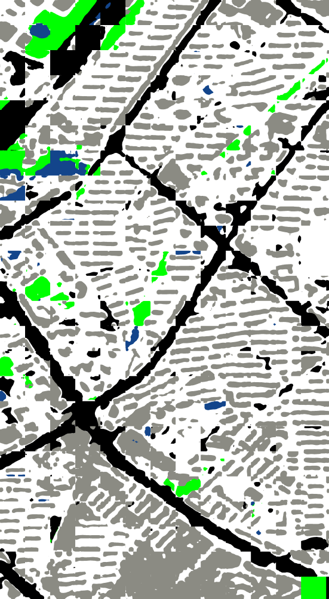 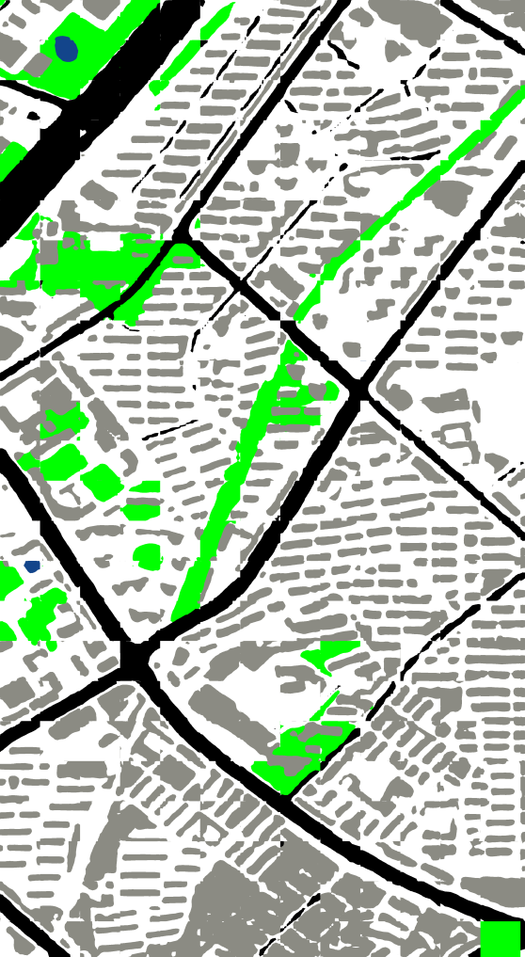

模型预测step = 10000 模型预测step = 50000

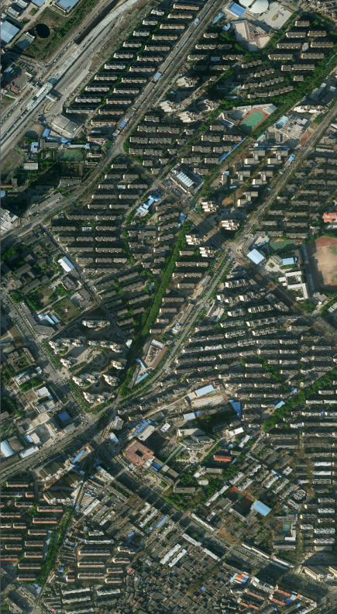 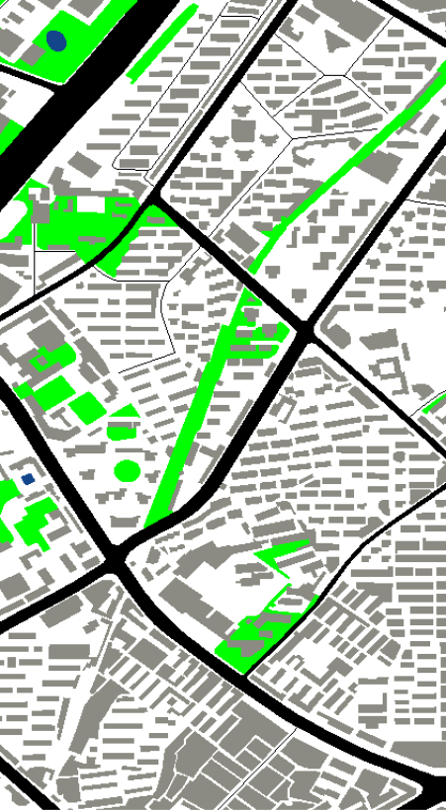

测试图片 测试结果

|  |  |
| --- | --- |
|  |  |